Рекламные конструкции, подлежащие демонтажу
Во исполнение Постановления от 15.07.2024 № 4598 «Об утверждении порядка выявления и демонтажа рекламных конструкций и информационных вывесок, незаконно размещенных на территории муниципального образования город Набережные Челны»

https://nabchelny.ru/company/2608

№ | Правообладатель | Рекламная конструкция | Адрес | Фото объекта
1 | Установлен | Рекламная конструкциия «Еврощит» | пр. Мира после  пересечения с  пр. Х.Туфана,  перед ост.  "Райисполко  м", справа при  движении в  сторону пр. Вахитова | 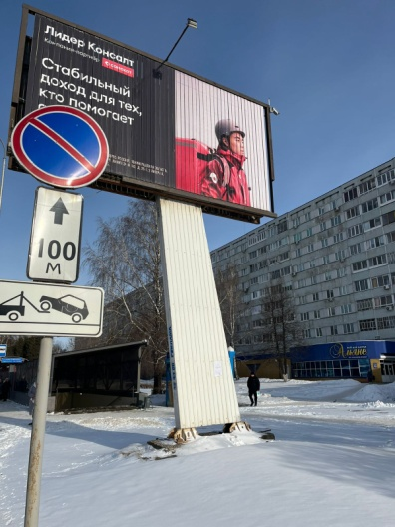
2. | Установлен | Рекламная конструкциия «Еврощит» | Пр.  Сююмбике,  между ост.  "16 комплекс" и  "Центр",  напротив ТЦ  "Апельсин",  на стороне  16-го к-са | 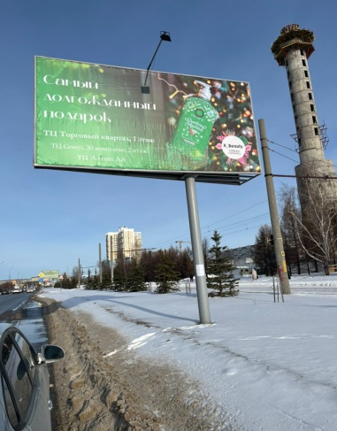
3. | Установлен | Рекламная конструкциия «Еврощит» | Ул.  Машиностро  ительная,  после ост.  «60  комплекс»,  справа при  движении в  сторону  Орловского  кольца | 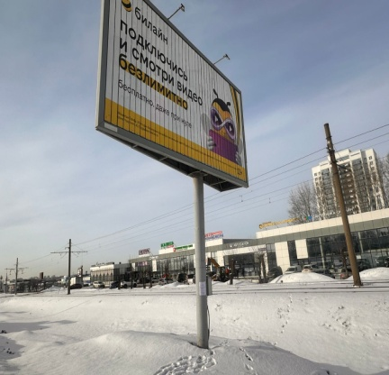
4. | Установлен | Рекламная конструкциия «Еврощит-трехсторонний» | пересечение  пр.  Московский  пр. и пр.  Дружбы  Народов, ТЦ  «Изге Ай»,  трехсторонний | 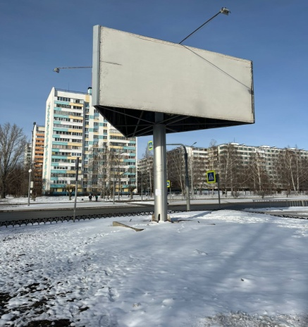
5. | Установлен | Рекламная конструкциия «Еврощит» | Пересечение пр. Сююмбике и пр. Беляева, возле дома 14/10 | 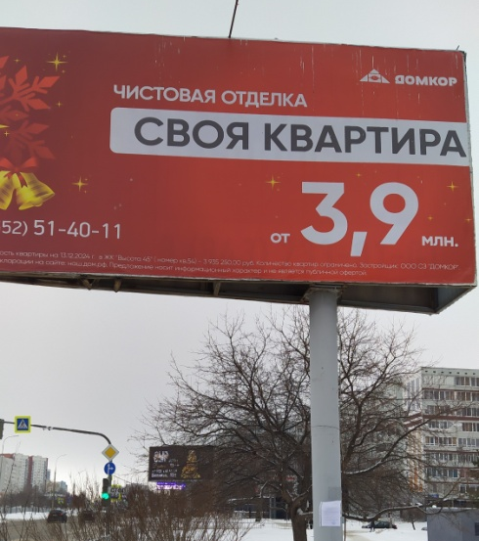
6. | Установлен | Рекламная конструкциия «Еврощит-трехсторонний» | Пересечение  Чулман пр. /  Беляева пр., | 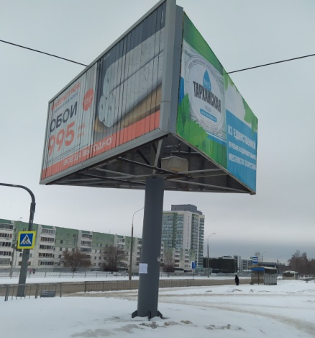
7. | Установлен | Рекламная конструкциия «Еврощит-трехсторонний» | Пересечение Сююмбике и пр. Хасана Туфана, на стороне мэрии | 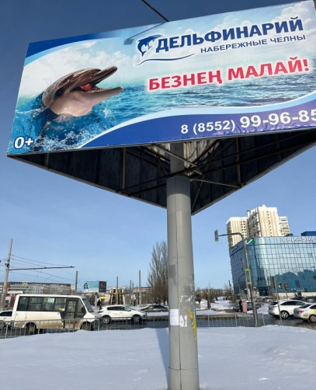
8. | Установлен | Рекламная конструкциия «Еврощит-трехсторонний» | Пересечение Беляева пр. и пр. Сююмбике., магазин "Одиссей | 